厦工（三明）重型机器有限公司
技 改 设 备 采 购

招
标
文
件

招标编号: XGSZ-JG-202401010
项目名称：机座端环焊接机器人采购

2024年10月

目录
第一章 投标邀请 3
附：招标项目一览表 4
第二章 投标人须知 5
投标人须知前附表 5
第一节 说 明 9
第二节 招标文件 11
第三节 投标文件的编写 13
第四节 投标文件的提交 15
第五节 开标和评标 16
第六节 定标与签订合同 16
第七节 询问与异议 18
第三章 评标办法 19
1、总则 19
2、评标委员会的组建 19
3、评标原则和评标纪律 19
4、评标程序、评标办法和标准 20
5、评标方法 22
6、推荐中标候选人名单。 22
7、定标原则 23
附表1：资格审查表 24
附表2：符合性条款审查表 26
附表3：技术商务因素及价格因素评分表 27
第四章 招标内容及要求 29
第五章 合同条款 37
第六章 投标文件格式 46

第一章 投标邀请
招标人厦工（三明）重型机器有限公司 对下述 机座端环焊接机器人 进行国内公开招标，现邀请合格的投标人前来投标。

1、招标编号： XGSZ-JG-202401010
2、招标货物（服务）名称、数量及主要技术规格：见后附招标项目一览表。
3、投标截止时间：2024年 10 月 日（北京时间）。
4、投标文件递交方式：投标文件应在投标截止时间前送达福建三明市沙县金沙工业园金明东路 850 号厦工 （三明） 重型机器有限公司办公室五楼纪检监察室，电子版投标文件发送到公司招标电子邮箱：XGSZZB@163.com ，逾期收到或不符合规定的投标文件恕不接受。
5、投标文件递交发生：现场递交或邮寄。投标收件人：孙女士，投标收件人电话：13950900626
6、投标文件要求 ： 投标文件正副本各一份（加盖公章） ，电子版 一份，碳钢切割样板2件；
7、开标时间、地点: 投标截止时间后 3 天内。开标地点：福建三明市沙县金沙工业园金明东路 850 号
8、本项目不接受联合体投标。
9、联系方式
招标人：厦工 （三明） 重型机器有限公司
技术联系人：张国新（电话：13850818186）
10、投标保证金费账户
收款单位账户：厦工(三明)重型机器有限公司
开户银行: 中国建设银行股份有限公司沙县支行
账 号: 3500 1647 7070 5250 2197
投标书应附有投标保证金缴款凭证

附：招标项目一览表
合同包 | 品目号 | 货物名称 | 数量 | 主要技术规格 | 交货期
1 | 1-1 | 机座端环焊接机器人 | 1台（套） | 详见“第四章  招标内容及要求” | 详见“第四章  招标内容及要求”

注：
1、本项目为1个合同包，投标人按合同包投标，对合同包内所有品目号内容投标时必须完整。评标与授标以合同包为单位。

第二章 投标人须知

投标人须知前附表
本须知前附表的内容是与《投标人须知》中条款的内容对应的。如果有矛盾的话，应以本附表为准。
项号 | 条款号 | 编 列 内 容
1 | 2 | 项目名称：机座端环焊接机器人  招标人名称：厦工(三明)重型机器有限公司  项目内容：详见“招标项目一览表”  招标编号： XGSZ-JG-202401010
2 |  | 招标项目的资金来源和落实情况：  招标项目资金来源:自筹资金，出资比例为100%。  资金落实情况：已落实
3 |  | 投标报价超过最高限价，其投标无效。  R本合同包的采购预算：详见“第四章 招标内容及要求”；
4 | 3 | 资格标准：详见《第三章 评标办法》的“附表1：资格审查表”
5 | 8.3 | 是否允许中标人将本项目的非主体、非关键性工作进行分包：  不允许
6 | 11 | 投标有效期：投标截止之日后 90个日历日内保持有效。投标有效期不足的，将导致其投标无效。投标有效期内投标人撤销投标文件的，投标保证金不予退还。
7 | 12.1 | 1、投标保证金金额：人民币3万元整。  2、投标保证金形式：投标人所在地银行的投标人企业基本账户以电汇或银行转账的形式。  3、投标保证金的递交截止时间为：投标截止时间之前转到招标文件指定账户（可提前）。投标保证金的递交截止时间之后到账的投标保证金无效，视为该投标人未提交投标保证金。  4、投标保证金证明材料提交形式：将电汇、银行转账单凭证的复印件作为资格文件的组成部分。  5、投标保证金有效期：与投标有效期一致。  6、投标保证金金额为“0”的，视为不按要求提交投标保证金。  7、可以不予退还投标保证金的情形：（1）除不可抗力外，投标人在投标截止时间后至投标有效期截止前撤销、撤回或修改其投标文件的；（2）中标通知书发出后，中标人放弃中标项目的，无正当理由不与招标人签订合同的，或在签订合同同时向招标人提出附加条件或者更改合同实质性内容的，或在招标文件规定的期限内据不提交所要求的履约保证金的。（3）投标人提交了虚假材料或伪造材料的。（4）法律法规规定的可以没收投标保证金的情形，或者存在违反相关法律、法规的情形。（5）被相关主管部门认定为可没收投标保证金的情形。（6）招标文件规定的没收投标保证金的情形。
8 |  | 递交疑问或异议的方式：  ①提出异议的时间：投标截止时间十日之前  ②异议递交形式：将加盖投标人公章的疑问或质疑异议函扫描件，以邮件形式发送至XGSZZB@163.com。注：疑问或质异议递交后，请电话联系项目经办人，以确认函件及相关资料是否送达。
9 |  | 评标方法、标准及定标原则：详见“第三章 评标办法”。
10 |  | 投标方在投标前，应仔细研究招标方提供的有关技术资料，如有必要可到现场实地查看工程现场，充分估计工程量。
11 |  | 其他补充事项：(1)投标人必须对其投标文件中提供各种资料、说明、承诺的真实性、准确性和完整性负责。招标人有权在评标过程中或签订合同之前对投标人投标文件中的各种资料、说明、承诺的真实性进行核查，投标人应无条件配合招标人的核查工作，不得托词拒绝核查或隐瞒真实情况。若在评标过程中，发现投标人有为谋取中标而提供虚假资料和承诺欺骗招标人和评委的行为，将取消其中标资格，其投标保证金将不予退还。若在中标后或签约前或执行合同过程中发现有为谋取中标而提供虚假资料和承诺欺骗招标人和评委的行为，招标人将取消其中标资格或单方面解除合同，同时根据具体实际情况，其投标保证金将不予退还，归招标人所有,且招标人将依据银行履约保函索赔（如果已签订合同）。给招标人和招标代理机构造成损失的，还必须进行赔偿并负相关责任。  （2）投标人中标后，如果不按规定与招标人签订合同或者不按规定向招标人提交银行履约保函或者签订合同后不履行其投标承诺或者其它由于中标人自身原因造成无法履行合同的，均视为中标人违约，招标人将取消其中标资格，如果已经签订合同的则合同自动终止。同时根据具体实际情况，该中标人的投标保证金将不予退还，归招标人所有，招标人将依据银行履约保函索赔（如果已签订合同），且中标人还要承担相应的法律责任。给招标人和招标代理机构造成损失的，还必须进行赔偿。招标人将根据具体实际情况，有权按照中标候选人排序依法递补中标人并按相同标准和要求签订合同，以此类推。  (3)本项目不组织标前会及现场踏勘标前会，投标人可自行前往现场踏勘。  (4)招标文件的解释权归属招标方。

第一节 说 明

适用范围
  - 本招标文件仅适用于投标邀请中所叙述项目的招标采购活动。

定义
  - “招标人”系指本次采购项目的业主方。
  - “招标采购单位”系指组织本次招标活动的招标人。
  - “潜在投标人”系指按招标文件规定进行报名获取招标文件，其有意向参加本项目投标的供应商。
  - “投标人”系指按招标文件规定进行报名获取招标文件，并参加本项目投标的供应商。
  - “单位负责人”指单位法定代表人或法律、法规规定代表单位行使职权的主要负责人
  - “投标人代表”指投标人的单位负责人或其授权书中载明的接受授权方。

合格的投标人
  - 一般规定
（1）投标人应遵守中华人民共和国招标投标法及其实施条例等有关规定，同时还应遵守有关法律、法规和规章的强制性规定。
（2）投标人应满足本招标文件规定的资格要求并按要求提供证明材料：详见招标文件第三章。
  - 若本项目接受联合体投标且投标人为联合体，除满足招标文件对联合体的特定要求外，联合体各方还应符合下列规定：
（1）联合体各方应递交联合体协议，明确联合体牵头人和各方权利义务，并承诺就中标项目向招标人承担连带责任。联合体协议须加盖联合体各方公章。
（2）联合体各方不得再以自己名义单独或参加其他联合体在本招标项目中投标，否则各相关投标无效。
（3）联合体各方应就合同约定的事项对招标人承担连带责任。
（4）联合体各方均应遵守招标投标相关法律法规等有关规定，同时还应遵守有关法律、法规和规章的强制性规定。
（5）联合体各方均应符合招标文件规定的一般资格要求。
（6）招标人根据招标项目的特殊要求规定投标人特定资格条件的，联合体各方中至少应当有一方符合招标人规定的特定条件。涉及特定资质要求的内容应由联合体中具有该资质的投标人承担，并在联合体协议中明确。联合体中有同类资质的投标人按联合体分工承担相同工作的，按照资质等级较低的投标人确定该联合体的资质等级。
  - 一个投标人只能提交一个投标文件。如果投标人或投标人之间存在下列情形之一的，其投标作无效投标处理：
    - 与招标人存在利害关系且可能影响招标公正性；
    - 法定代表人为同一人的两个及两个以上法人参与同一合同包的投标；
    - 母公司直接或间接持股50％及以上的被投资公司参与同一合同包的投标；
    - 单位负责人（董事长或总经理）为同一人的不同单位，参加同一合同包的投标。
    - 为本招标项目的整体设计单位、规范编制单位、监理单位、管理单位、检测单位或与前述单位同为一个法定代表人或存在控股、管理关系；
    - 被本招标项目的监管部门依法暂停或者取消投标资格；
    - 被责令停产停业、暂扣或者吊销许可证、暂扣或者吊销执照；
    - 进入清算程序，或被宣告破产，或其他丧失履约能力的情形；
    - 在最近三年内发生重大产品质量问题（以相关行业主管部门的行政处罚决定或司法机关出具的有关法律文书为准）；
    - 被工商行政管理机关在全国企业信用信息公示系统中列入严重违法失信企业名单；
    - 被最高人民法院在“信用中国”网站（www.creditchina.gov.cn）或各级信用信息共享平台中列入严重失信主体名单；
    - 以他人名义投标或者违反规定允许他人以自己名义投标。
    - 法律法规或投标人须知前附表规定的其他情形。
  - 投标人存在下列情形之一的，将被认定为串通投标行为并作无效投标处理：
    - 不同投标人的投标文件错、漏之处一致或雷同，且不能合理解释的；
    - 不同的投标人的法定代表人、委托代理人等由同一个单位缴纳社会保险的；
    - 由同一人或分别由几个有利害关系的人携带两个以上（含两个）投标人的企业资料参与资格审查、领取招标资料，或代表两个以上（含两个）投标人参加招标答疑会、交纳或退还投标保证金、开标的；
    - 投标人之间协商投标报价等投标文件的实质性内容；
    - 投标人之间约定中标人；
    - 投标人之间约定部分投标人放弃投标或者中标；
    - 属于同一集团、协会、商会等组织成员的投标人按照该组织要求协同投标；
    - 投标人之间为谋取中标或者排斥特定投标人而采取的其他联合行动；
    - 不同投标人的投标文件由同一单位或者个人编制；
    - 不同投标人委托同一单位或者个人办理投标事宜；
    - 不同投标人的投标文件载明的项目管理成员为同一人；
    - 不同投标人的投标文件异常一致或者投标报价呈规律性差异；
    - 不同投标人的投标文件相互混装；
    - 不同投标人的投标保证金从同一单位或者个人的账户转出；
    - 有关法律、法规或规章规定的其他串通投标行为。

投标费用
  - 投标人自行承担其参加投标所涉及的一切费用。

第二节 招标文件

招标文件的组成
  - 招标文件用以阐明所需货物及服务招标程序、内容和合同主要条款。招标文件由下述部分组成：
- 投标邀请
- 投标人须知
- 招标内容及要求
- 合同主要条款
- 投标文件格式
- 附件（若有的话，详见招标文件第四章）

招标文件的澄清
  - 投标人对招标文件如有疑点，可要求澄清。要求澄清应按投标邀请中载明的地址以书面形式（包括信函、电报或传真，下同）通知招标代理机构。
  - 招标人可以视情况对已发出的招标文件进行必要的澄清或者答复。澄清或者答复的内容影响投标文件编制的，招标人应当在投标截止时间至少15日前，在发布招标公告的媒体上发布公告（适用于公开招标项目）通知所有获取招标文件的潜在投标人；不足15日的，招标人应当顺延提交投标文件的截止时间。
  - 招标文件澄清或者答复的内容为招标文件的组成部分。

招标文件的修改
  - 招标人或者招标代理机构可以主动或依投标人要求澄清的问题对已发出的招标文件进行必要的补充或修改。补充或修改的内容影响投标文件编制的，招标人或者招标代理机构应当在投标截止时间至少15日前，在发布招标公告的媒体上发布公告（适用于公开招标项目）通知所有获取招标文件的潜在投标人；不足15日的，顺延提交投标文件的截止时间。该补充或修改内容为招标文件的组成部分，对投标人具有约束力。但本招标文件第7.2条规定的推迟投标截止时间和开标时间情形不受本条约束。
  - 为使投标人在准备投标文件时有合理的时间考虑投标文件的修改，招标代理机构可酌情推迟投标截止时间和开标时间，但应当至少在投标截止时间3个日历日前在发布招标公告的媒体上发布公告（适用于公开招标项目）通知所有获取招标文件的潜在投标人，请投标人关注。在此情况下，招标人和投标人受投标截止期制约的所有权利和义务均应延长至新的截止日期。
  - 答疑文件、补充通知、延期通知、最高限价通知（控制价通知）等相关材料将构成招标文件的一部分，对招投标双方均具有约束力。招标文件、答疑文件、补充通知、延期通知、最高限价通知（控制价通知）等相关材料的内容不一致的，以发文时间在后的为准。

第三节 投标文件的编写

投标要求,
  - 投标人应仔细阅读招标文件的所有内容，按照招标文件的要求提交投标文件。投标文件应对招标文件的要求作出实质性响应，并保证所提供的全部资料的真实性，否则其投标将被拒绝。
  - 除非有另外的规定，投标人可对招标项目一览表所列的全部合同包或部分合同包进行投标。招标代理机构不接受有任何可选择性的报价，每个合同包只能有一个报价。
  - 分包
8.3.1 是否允许中标人将本项目的非主体、非关键性工作进行分包：详见投标人须知前附表。
8.3.2 招标文件允许中标人将非主体、非关键性工作进行分包的项目，有下列情形之一的，中标人不得分包：
①投标文件中未载明分包承担主体；
②投标文件载明的分包承担主体不具备相应资质条件；
③投标文件载明的分包承担主体拟再次分包。

投标文件语言
  - 投标文件应用中文书写。投标文件中所附或所引用的原件不是中文时，应附中文译本。各种计量单位及符号应采用国际上统一使用的公制计量单位和符号。

投标文件的组成
  - 投标文件应包括但不限于下列部分：
10.1.1资格文件
10.1.2技术文件
10.1.3商务文件

投标有效期
  - 投标文件从招标文件所规定的投标截止期之后开始生效，在《投标人须知前附表1》所规定的期限内保持有效。有效期不足将导致其投标文件被拒绝。
  - 特殊情况下招标代理机构可于投标有效期满之前书面要求投标人同意延长有效期，投标人应在招标代理机构规定的期限内以书面形式予以答复。投标人可以拒绝上述要求而其投标保证金可按规定予以退还。投标人答复不明确或者逾期未答复的，均视为拒绝上述要求。对于接受该要求的投标人，既不要求也不允许其修改投标文件，但将要求其相应延长投标保证金有效期，有关退还和不予退还投标保证金的规定在投标有效期延长期内继续有效。

投标保证金
  - 投标保证金
    - 投标保证金为投标文件的组成部分之一。
    - 投标人应在提交投标文件之前向招标人或招标代理机构指定的保证金专户缴交《投标人须知前附表1》要求的投标保证金。
    - 投标保证金用于保护本次招标活动免受投标人的行为而引起的风险。
    - 投标保证金采用转账方式提交，须从投标人账户转出，必须在投标截止时间前到达指定账户。
    - 未按规定缴交投标保证金的投标，将被视为无效投标。
    - 招标单位将在招标人与中标人签订书面合同后5个日历日内向未中标的投标人退还投标保证金。
    - 招标单位将在中标人签订书面合同（招标人如有要求中标人支付履约保证金的，则增加：并向招标人支付履约保证金）后，且中标人提交采购合同等有关资料之日起的5个日历日内向中标人退还投标保证金。
    - 投标保证金有效期与投标有效期一致。
    - 发生以下情形之一的，投标保证金将不予退还：
      - 投标人在投标截止时间后，投标有效期内撤回投标；
      - 中标人未能按本须知第22条规定签订合同；
      - 以他人名义投标或者以其他方式弄虚作假，骗取中标；
      - 本招标文件或法律法规中规定的其他没收投标保证金的情形。
上述不予退还投标保证金的情形给招标采购单位造成损失的，相关责任人还应当承担赔偿责任。

投标文件的格式
  - 投标人须编制由本须知第10条规定文件组成的投标文件正本一份，副本一份份，正本必须用A4幅面纸张打印装订，副本可以用正本的完整复印件。图纸可用A3幅面纸打印并单独装订（一正一副）。并在封面标明“正本”、“副本”字样。正本、副本、电子档如有不一致，则以正本为准。
  - 投标文件应由投标人的法定代表人或者其授权代表签字并加盖公章，如由后者签字，应提供“法定代表人授权委托书”。
  - 除非有另外的规定或许可，投标使用货币为人民币。
  - 投标人应提交证明其拟供货物符合招标文件要求的技术响应文件，该文件可以是文字资料、图纸和数据，并须提供货物主要技术性能的详细描述。
  - 未按本须知规定的格式填写投标文件、投标文件字迹模糊不清的，其投标可能被承担不利的评标结果。
  - 项目为多个合同包的，每个合同包均须单独递交投标文件。

第四节 投标文件的提交

投标文件的密封、标记和递交
  - 投标人应将投标文件正本和全部副本分别用信封密封，标明招标编号、投标人名称、投标货物名称及“正本”或“副本”字样，并在封口处加盖投标人公章。投标文件未密封将导致其投标被拒绝。
  - 每一信封密封处应加盖投标人公章。
  - 如果投标文件由邮局或专人送交，投标人应将投标文件按照本须知第14.1条至第14.2条的规定进行密封和标记后，按投标人须知前附表1注明的地址送至接收人。
  - 如果未按上述规定进行密封和标记，招标单位将不承担由此造成的对投标文件的误投或提前拆封的责任。
  - 投标文件应在投标邀请中规定的截止时间前送达，迟到的投标文件为无效投标文件, 将被拒收。
  - 投标人在投标截止时间前，可以对所提交的投标文件进行修改或者撤回，并书面通知招标单位。修改的内容和撤回通知应当按本须知要求签署、盖章、密封，并作为投标文件的组成部分。
  - 投标人在投标截止时间后不得修改、撤回投标文件。投标人在投标截止时间后修改投标文件的，其投标将被拒绝。
  - 投标截止时间结束后参加投标的投标人不足3家的，除采购任务取消情形外，招标采购单位将依法重新组织招标或者采用其他方式进行采购。

第五节 开标和评标

开标、评标时间
  - 在《投标人须知前附表1》中所规定的时间、地点开标（如有推迟情形，以推迟后的时间、地点为准）。
  - 开标由招标单位主持，邀请有关方面代表参加。投标人一般应派授权代表参加开标会，并办理签到手续（如有需要的话）。

评标
  - 评标委员会将按照招标文件第三章“评标办法”的规定进行评标。

第六节 定标与签订合同

定标准则
  - 最低投标价不作为中标的保证。
  - 投标人的投标文件符合招标文件要求，按招标文件确定评标方法、标准，经评委评审并推荐中标候选人。

接受和拒绝任何或所有投标的权利
  - 招标单位保留在定标之前任何时候接受或拒绝任何投标，以及宣布招标程序无效或拒绝所有投标的权利，对受影响的投标人不承担任何责任，也无义务向受影响的投标人解释采取这一行动的理由。

中标通知
  - 评标结束后，评标结果经招标人确认后，招标单位应在刊登本采购项目招标公告的媒介上对中标结果进行公示，公示期满后，招标单位向中标人发出中标通知书。《中标通知书》对招标人和中标人具有同等法律效力。《中标通知书》发出后，招标人改变中标结果，或者中标人放弃中标，应当承担相应的法律责任。
  - 投标人对评标结果有异议的，应当在中标公示期内，以书面形式向招标代理机构提出质疑。
  - 《中标通知书》将作为签订合同的依据。合同签订后，《中标通知书》成为合同的一部分。

签订合同
  - 招标人（或招标人指定的合同签订单位）、中标人应当在《中标通知书》发出之日起7日内，根据招标文件确定的事项和中标人的投标文件，参照本招标文件第五章的《合同》文本签订合同。逾期未签订合同，按照有关法律规定承担相应的法律责任。属中标人责任的，招标单位将没收其投标保证金，以抵偿对招标人造成的损失。
  - 招标文件、招标文件的修改文件、中标人的投标文件、补充或修改的文件及澄清或承诺文件等，均为双方签订采购合同的组成部分，并与合同一并作为本招标文件所列采购项目的互补性法律文件，与合同具有同等法律效力。
  - 中标人因不可抗力或者自身原因不能履行合同的，招标人可以与其他中标候选人签订合同，或重新组织采购。

第七节 询问与异议

询问
  - 潜在投标人或投标人对本次招标活动的有关事项若有疑问，可向招标单位提出询问，招标单位将按照有关规定进行答复。

异议
  - 投标人对本项目提出的异议应符合招标投标相关法律法规的规定。超过法定期限提出的异议，招标人可不予受理。
  - 除针对开标提出的异议外，针对招标文件、招标过程、结果的异议应符合下列条件：
（1）对招标文件提出异议的，异议人应为潜在投标人或者其他利害关系人。对招标过程、结果提出异议的，异议人应为投标人或者其他利害关系人。
（2）异议人应按照招标文件规定的方式递交异议函。
（3）异议函应包括下列主要内容：
①异议人的基本信息，联系方式；
②所异议项目的基本信息，至少包括：招标编号、项目名称等；
③所异议的具体事项；
④针对异议事项提出的明确请求；
⑤相关证明材料：
⑥提出异议的日期。
注：异议人为法人或其他组织的，异议函应由单位负责人或委托代理人签字或盖章，并加盖投标人的单位公章。异议人为自然人的，异议函应由本人签字。
  - 对符合本章第22.1、22.2条规定的异议，招标人将按照有关规定进行答复。

第三章 评标办法

1、总则
1.1本评标办法为招标项目的招标文件的组成部分。评标委员会应当按照有关法律法规和招标文件的规定进行评标，招标文件没有规定的评标办法和标准不得作为评标依据。
1.2评标委员会对投标人递交的投标文件，按照本评标办法规定的评标程序及评标办法和标准进行评审，推荐中标候选人。招标人根据评标委员会的评标结果和推荐的中标候选人依法确定中标人。

2、评标委员会的组建
2.1评标委员会由招标人依法组建，负责评标活动，在开标后的适当时间里由评标委员会对投标文件进行审查、质疑、评估和比较，并做出授予合同的建议。
2.2评标委员会构成：评标委员会由有关专业的技术、经济专家和招标人等方面代表组成。

3、评标原则和评标纪律
3.1 评标活动遵循公平、公正、科学和择优的原则。
3.2 评标委员会及其成员的权利、义务和评标纪律：
3.2.1 评标委员会成员享有依据招标文件规定的评标办法和标准对投标文件进行评审、充分发表自己的评审意见或保留自己的评审意见的权利，但招标文件没有规定的评标办法和标准，不得作为评标依据。
3.2.2 评标委员会主任与评标委员会其他成员享有同等的表决权。
3.2.3 评标委员会成员应在评标前认真审阅招标文件。
3.2.4 评标委员会对同一招标项目只能做出一种评标结论，评标委员会成员对评标结论如有异议，应按少数服从多数的原则投票表决。对评标结论持有异议的，评标委员会成员可以书面方式阐述其不同意见和理由。评标委员会成员拒绝在评标报告上签字且不陈述其不同意见和理由的，视为同意评标结论，并由评标委员会作出书面说明并存档。
3.2.5 评标委员会成员应当客观公正地履行职责，遵守职业道德，并对所提出的评审意见承担个人责任。
3.2.6 评标委员会成员不得与任何投标人或者与招标结果有利害关系的人进行私下接触，不得收受投标人、中介人、其他利害关系人的财物或者其他好处。
3.2.7 评标委员会成员以及与评标活动有关的工作人员不得对外透露评标委员会对投标文件的评审和比较情况、中标候选人的推荐情况以及与评标有关的其他情况。
3.2.8 评标委员会成员在评标过程中不得擅离职守影响评标程序正常进行，评审活动未结束，无正当理由不得中途退出评标委员会。
3.2.9 评标委员会及其成员还享有并应遵守有关法律、法规、规章等政策法规文件规定的权力、义务和评标纪律。
3.2.10 评标委员会成员有违反以上行为的，将由违反者承担道德、纪律或法律责任。

4、评标程序、评标办法和标准
4.1投标文件的初审
4.1.1对所有投标人的评估，都采用相同的程序和标准。评议过程将严格按照招标文件的要求和条件进行。
4.1.2有关投标文件的审查、澄清、评估和比较以及推荐中标候选人的一切情况都不得透露给任一投标人或与上述评标工作无关的人员。
4.1.3投标人任何试图影响评委会对投标文件的评估、比较或者推荐候选人的行为，都将导致其投标被拒绝，并被没收投标保证金。
4.1.4评委会将对投标文件进行审查，以确定投标文件是否完整、有无计算上的错误、是否提交了投标保证金、文件是否已正确签署。
4.1.5算术错误将按以下方法更正：
（1）投标文件中“开标一览表(报价表)”内容与投标文件中明细表内容不一致的，以“开标一览表(报价表)”为准。
（2）投标文件的大写金额和小写金额不一致的，以大写金额为准；总价金额与按单价汇总金额不一致的，以单价金额计算结果为准；单价金额小数点有明显错位的，应以总价为准，并修改单价；对不同文字文本投标文件的解释发生异议的，以中文文本为准。
如果投标人不接受按上述方法对投标文件中的算术错误进行更正，其投标将被拒绝并不退还其投标保证金。
4.2资格性检查和符合性检查
4.2.1资格性检查。依据法律法规和招标文件的规定，在对投标文件详细评估之前，评标委员会将依据投标人提交的投标文件按招标文件所述的资格性要求对投标人进行资格审查，以确定其是否具备投标资格。如果投标人不具备投标资格，不满足招标文件所规定的资格标准或提供资格证明文件不全的， 其投标将被拒绝。
4.2.2符合性检查。依据招标文件的规定，评标委员会还将从投标文件的有效性、完整性和对招标文件的响应程度进行审查，以确定是否符合对招标文件的实质性要求。评标委员会将依据投标人提交的投标文件按招标文件所述要求对投标人进行审查，对没有实质性响应的投标文件将不进行评估，其投标将被作为无效投标处理。
评标委员会确定投标的响应情况，只根据投标文件本身的内容，而不寻求其他的外部证据。
4.3投标文件的澄清
4.3.1对投标文件中含义不明确、同类问题表述不一致或者有明显文字和计算错误的内容，评标委员会可以以书面形式要求投标人作出必要的澄清、说明或者纠正。投标人的澄清、说明或者补正应当在评标委员会规定的时间内以书面形式作出，由其法定代表人或者授权代表签字，并不得超出投标文件的范围或者改变投标文件的实质性内容。
4.4比较与评价
4.4.1评标委员会将按“5、评标办法”所述评标方法与标准，对资格性检查和符合性检查合格的投标文件进行评审。
4.4.2若投标人的报价明显低于通过资格性检查和符合性检查的投标人的报价，使得其投标报价可能低于其个别成本的，有可能影响商品质量或不能诚信履约的，投标人应按评标委员会要求作出书面说明并提供相关证明材料，不能合理说明或不能提供相关证明材料的，可作无效投标处理。
4.4.3评标委员会将按比较与评价最优在先原则，排列评价顺序，根据“5、评标办法”中确定的中标候选人数量推荐出中标候选人。
4.4.4评标委员会对所有投标人的投标文件的评审，都采用相同的程序和标准。
4.4.5参加评标的相关人员，不得将有关投标文件的审查、澄清、评估和比较以及会影响评标工作的一切情况，透露给任何一位投标人或与上述评标工作无关的人员。
4.4.6在评标或授标期间，若评标委员会否决一部分投标后其他有效投标不足三个使得投标明显缺乏竞争，决定否决全部投标；或所有投标都不符合招标文件实质性要求的，则本项目招标失败，将重新组织招标或者采取其他方式采购。

5、评标方法
综合评分法
5.1按照附表1对投标人进行资格审核，按照附表2对投标人进行符合性审查。
5.2对于符合要求的投标人，评标委员会按照附表3技术商务部分评分表进行独立评分。
5.3投标人商务和技术得分计算方法为：汇总评标委员会成员评分后，计算出算术平均值，为投标人商务和技术得分，算术平均值保留至小数点后两位；
5.4对于符合要求的投标人，评标委员会按照附表3报价部分评分表进行评分，分值保留至小数点后两位；
5.5投标人综合得分=商务得分+技术得分+报价得分，保留至小数点后两位。

6、推荐中标候选人名单。
6.1中标候选人数量：2-3名，合格投标人为3个的，推荐2名中标候选人，合格投标人大于3个的，推荐3名中标候选人。
6.2中标候选人入围规则：经投标文件初审、澄清有关问题、比较与评价评标程序后，按以下办法推荐中标候选人：评标委员会按评审后的综合得分由高到低顺序进行推荐入围中标候选人。

7、定标
7.1中标人数量：1个。
7.2招标人将根据实际需要与评标委员会推荐的中标候选人进行现场谈判，确定拟中标人。
7.3招标人将审查拟中标人的投标人资格、信誉、技术能力以及其它招标人认为有必要了解的问题。
7.4如果确定拟中标人无能力履行合同，其投标将被拒绝，招标人将对下一个可能中标的投标人做类似审查。
7.5接受审查的拟中标人必须如实回答询问或接受招标人的考察，并提供所需的有关资料。
7.6招标单位当在中标、成交供应商后，在相关指定媒体上发布中标结果公示，请投标人关注。
7.7中标通知书生效后，如果已中标的投标人不能按投标文件中承诺的条件履行签约行为，招标人有权在评标委员会推荐的中标候选人名单中选择新的合同授予人。

附表1：资格审查表
序号 | 评审因素 | 评审标准 | 评审结果
1 | 投标有效期 | 符合招标文件第二章“投标人须知”第11.1项规定
2 | 投标保证金 | 符合招标文件第二章“投标人须知”第12.1项规定
3 | 联合体投标人 | 符合招标文件第二章“投标人须知”第3.2项（适用于本项目接受联合体投标的情况
4 | 无效投标情形 | 不存在招标文件第二章“投标人须知” 第3.3项规定的任何一种情形。（由评标委员会进行判定，投标人投标时无须提供相应的响应资料）
5 | 串通投标情形 | 不存在招标文件第二章“投标人须知” 第3.4项规定的任何一种情形。（由评标委员会进行判定，投标人投标时无须提供相应的响应资料）
6 | 资格要求 | 1、投标人应具备独立的法人资格，并提供加载有统一社会征信代码的营业执照的复印件。
7 | 资格要求 | 2、投标人代表若不是法定代表人的，应提供法人授权书原件，并加盖投标人公章。
8 | 资格要求 | 3、投标人若非投标设备的制造商，则须提供制造商或国外制造商在国内合法的分支机构出具的授权函，原件备查。
9 | 资格要求 | 4、投标人或投标产品制造商应具备以下认证且截止至投标之日前仍处于有效期的。  ①ISO9001质量管理体系认证证书  ②GB/T24001或ISO14001管理体系认证证书  ③GB/T28001或OHSAS18001职业健康安全管理体系认证  投标人应提供有效期内的证书复印件并加盖公章作为证明材料，并附上全国认证认可信息公共服务平台
10 | 资格要求 | 5、本项目不接受联合体投标
评审结果
说明：
（1）投标人不满足上述规定的资格条件或提供资格证明文件不全的，其投标将被拒绝，资格证明材料需提供复印件，并加盖投标单位公章，原件备查。
（2）评定结果为“合格”或“不合格”，符合合格条件标准则评定结果为“合格”，不符合合格条件标准则评定结果为“不合格”。
（3）审查内容一项不通过则评审结果为“不合格”。

附表2：符合性条款审查表
序号 | 评审因素 | 评审标准 | 是否满足（填写“合格”或“不合格”）
 | 实质性要求 | 投标文件对招标文件实质性要求的响应有效、完整，不存在重大偏差或与招标文件一致；不存在招标文件规定的其他投标无效情形的。包括但不限于“第四章 招标内容及要求”中的以下带“★”的关键性条款：
1 |  | ★质保期：以合同设备验收合格之日起整机质保1年。
2 |  | ★供应范围：本次招标为交钥匙工程，焊接机器人本体和控制系统、焊枪及循环冷却水箱及焊接长轴滚轮架等，其余所需设备、物料、服务等均须按招标文件技术要求由投标方负责全部提供
3 |  | ★全部设备在合同签订后70天内交货到招标人的指定地点，并在具备安装条件后20 天内完成设备的安装调试。
4 |  | ★付款方式（详见“第四章招标内容及要求”中“五、付款方式”中的要求）
5 | 其它实质性要求条款 | 招标文件要求的其他实质性要求
评审结果
说明：
评定结果为“合格”或“不合格”，通过符合性评审的主要条件则评定结果为“合格”，不满足通过符合性评审的主要条件则评定结果为“不合格”。审查内容一项不通过则评审结果为“不合格”。

附表3：技术商务因素及价格因素评分表
1、技术因素分F1（满分40分）
序号 | 评分界定 | 满分
1-1 | 1、焊接方案满足招标文件筒体构件的内外环缝及外纵缝的机器人自动化焊接，保证焊接区域的全覆盖，一键启停完成焊接；工艺要求：几何尺寸、焊缝质量、定位精度、热输入控制、焊接参数一致性、工艺适应性等，最佳得15-10分，一般得9-5分；较差得0-4分 | 15
1-2 | 2.视觉自动编程、电弧焊缝自动跟踪功能、多层多道焊接功能 、焊缝寻位及跟踪功能、焊接决策、焊接工艺包等功能，基准分为15分，每1项达不到要求，扣3分，最低得0分。 | 20
1-3 | 3、焊接机器人附加配置品牌和设施先进性，如机器人专用焊枪及循环冷却水箱、防碰撞传感器 清枪站、激光跟踪系统。 | 3
1-4 | 4、投标产品的生产工艺先进，流程完善，设备设施健全，技术成熟稳定，管理规范，横向比较，最佳得4-5分，一般得2-3分；较差得0-1分。（投标人需提供生产工艺、流程、设备设施及管理的详细说明及证明材料供评标参考） | 2
2、商务因素F2（满分10分）
序号 | 评分界定 | 满分
2-1 | 投标企业的综合实力（参考企业上年度财务报表、人员情况、荣誉获取情况等），横向比较，最佳得5分，一般得2-4分，较差得0-1分 | 5
2-2 | 根据投标产品近三年类似项目业绩情况，视业绩规模、数量、性质等，横向比较，最佳得5分，中等得2-4分，较差得0-1分。（需提供业绩证明文件，如：合同的首页、金额页和大签页复印件、中标通知书复印件等） | 5
3、价格因素F3（满分50分）
3 | 评标基准价=合格报价的最低投标报价  偏差率=（投标价-评标基准价）/评标基准价*100%  投标报价得分=50-偏差率*100*0.3  注：当合格报价中的最大偏差率A=（最高投标报价-最低投标报价）/最高投标报价*100%≥50%时，评标基准价为除A≥50%外的最低投标报价，A≥50%投标报价的报价分均为30分，投标报价得分计算保留小数点后两位。
综合得分F＝F1＋F2＋F3

第四章 招标内容及要求
提示说明：
1、投标人必须完整提供本项目要求的所有货物和服务，否则将作无效投标处理。
2、招标文件中所述技术要求，应视为保证货物运行所需的最低要求，如有遗漏，投标人应予以补充，否则一旦成为中标人将认为投标人认同遗漏部分并免费提供。
3、 若招标文件第四章所述内容与其它部分的条款发生理解冲突，则以第四章所述内容为主；如招标文件发生变更，则相关条款的解释以更改通知为准。
4、经评标委员会认定要求澄清的证明文件必须在规定的时间内提供，否则其将不具有中标候选人的资格。

- 方案概要
机座端环焊接机器人用于筒体内外环缝及筒体纵缝的机器人自动焊接,机器人焊接系统采用1台6轴机器人安装在精密地轨上增大焊接范围，配合2套外部轴长轴滚轮架驱动工件旋转，机器人一次顺序完成工位上的工件焊接。完成筒体构件的内外环缝及外纵缝的机器人自动化焊接，机器人可以保证焊接区域的全覆盖，以最优的焊接姿态进行一键启停焊接。

- 适应工件情况
本机器人系统用于筒体环缝、纵缝的机器人自动焊接，实现对产品的制造过程及质量进行控制。
材质：碳钢 重量：筒体小于3000kg;
1、工件点装的工艺：
①、工件的组对位置精度保证在±1.5mm以内，工件的端面点装前已加工处理，工件的直径偏差±0.8mm。
②、对于因筒体圆度影响的因素造成的间隙过大，当组对间隙＞3mm位置需要增加焊点数量；工件组对后两端环同轴度≤2mm;
点装已用工装保证，大部分的精度都能够保持一致性。

工件图如下：
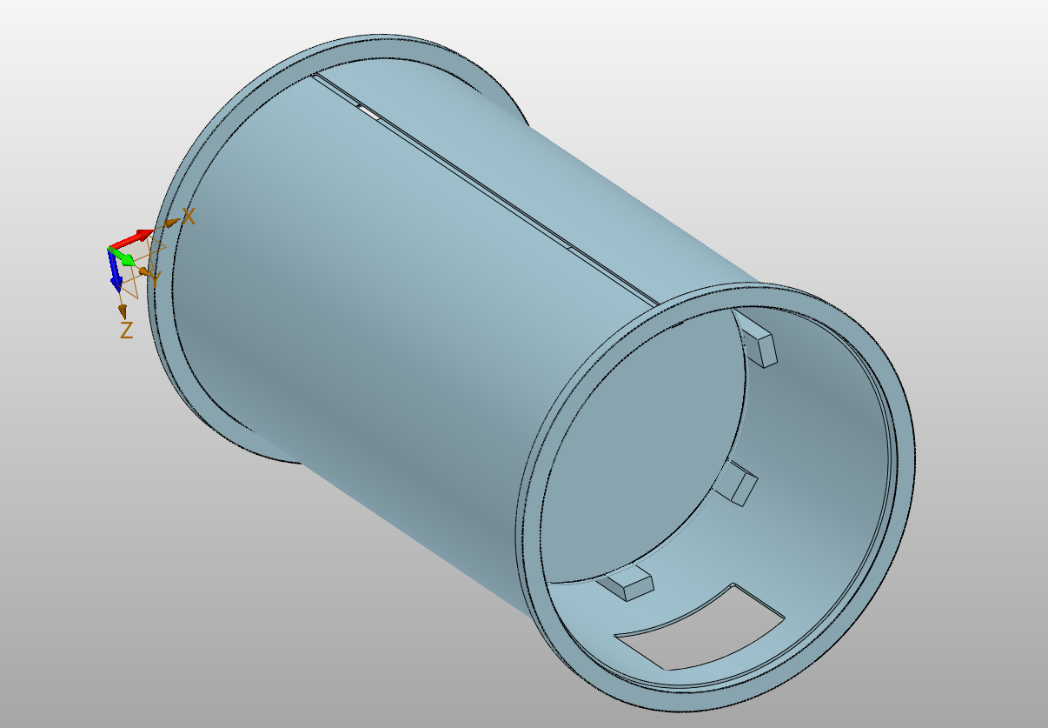
2、工件上架焊前，内部已经装好铁心（重量最大到3.2吨，请预留一点重量余量，具体系列重量如下），铁芯装配示意图如下，包括8根槽钢装配位置。机器人需按能够焊接到槽钢区域来配置（长端8根槽钢焊接不作强制要求）。
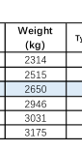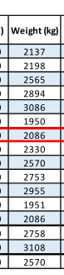
重量示意图

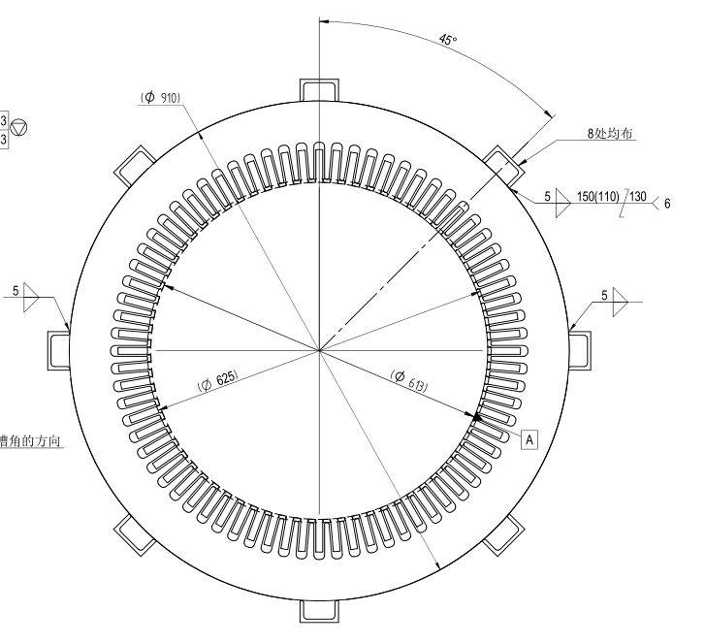
铁芯装配示意图

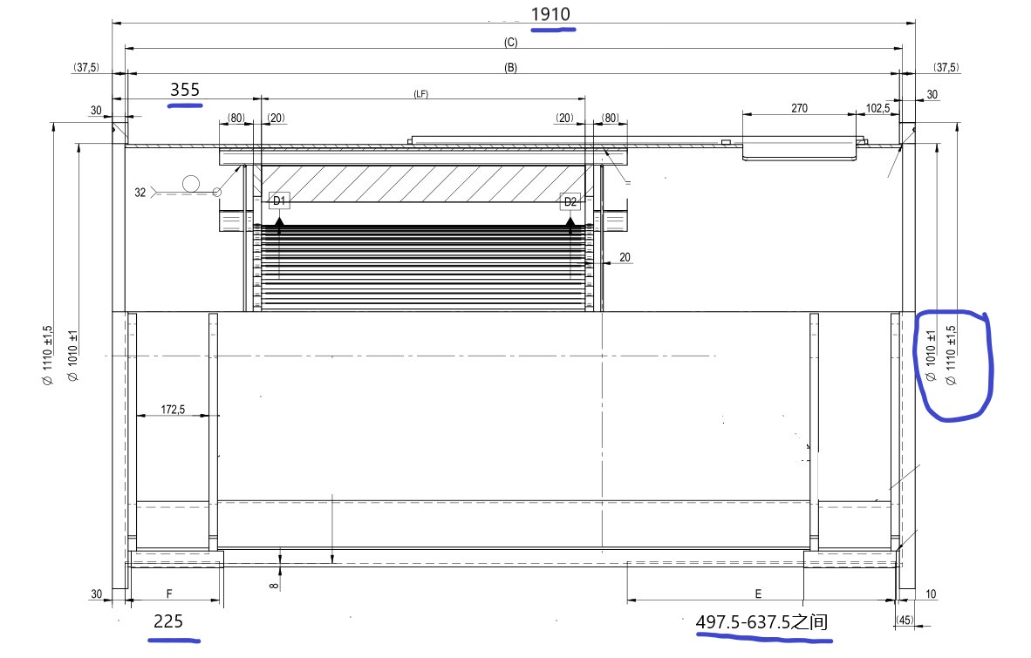
尺寸示意图

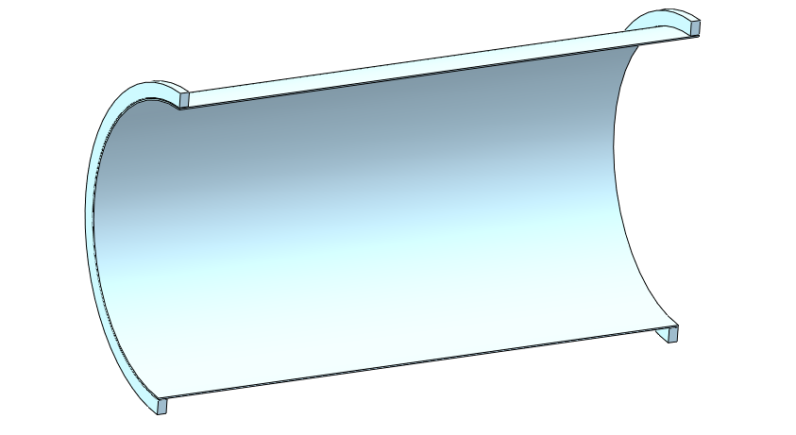
A
B
C
D
E

工件分解图

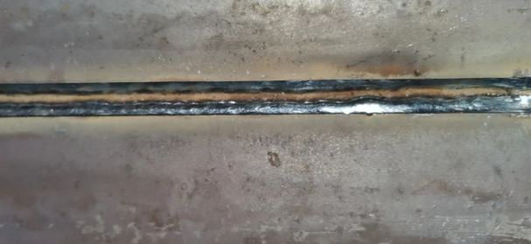
E焊缝实物图

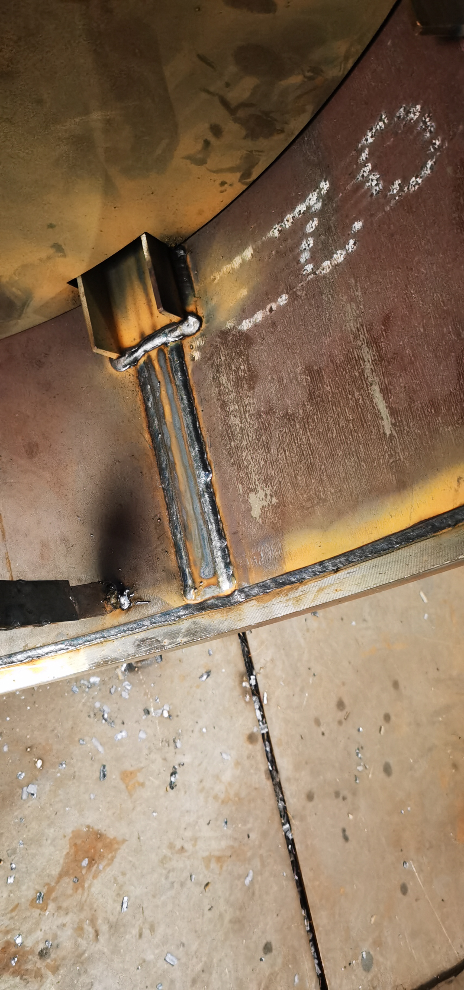
A、D焊缝实物图

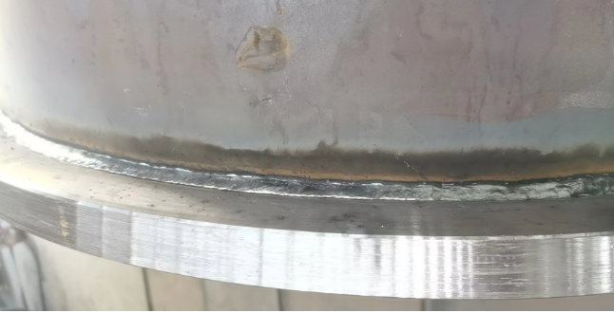
B、C焊缝实物图

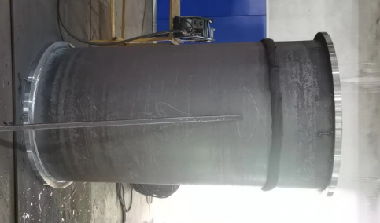
筒体实物图

- 项目焊接工艺分析
- 焊接顺序

总体的焊接顺序原则是内侧两道环焊缝先焊，这样可以保证端环的变形量较小。

- 、机座长端内侧

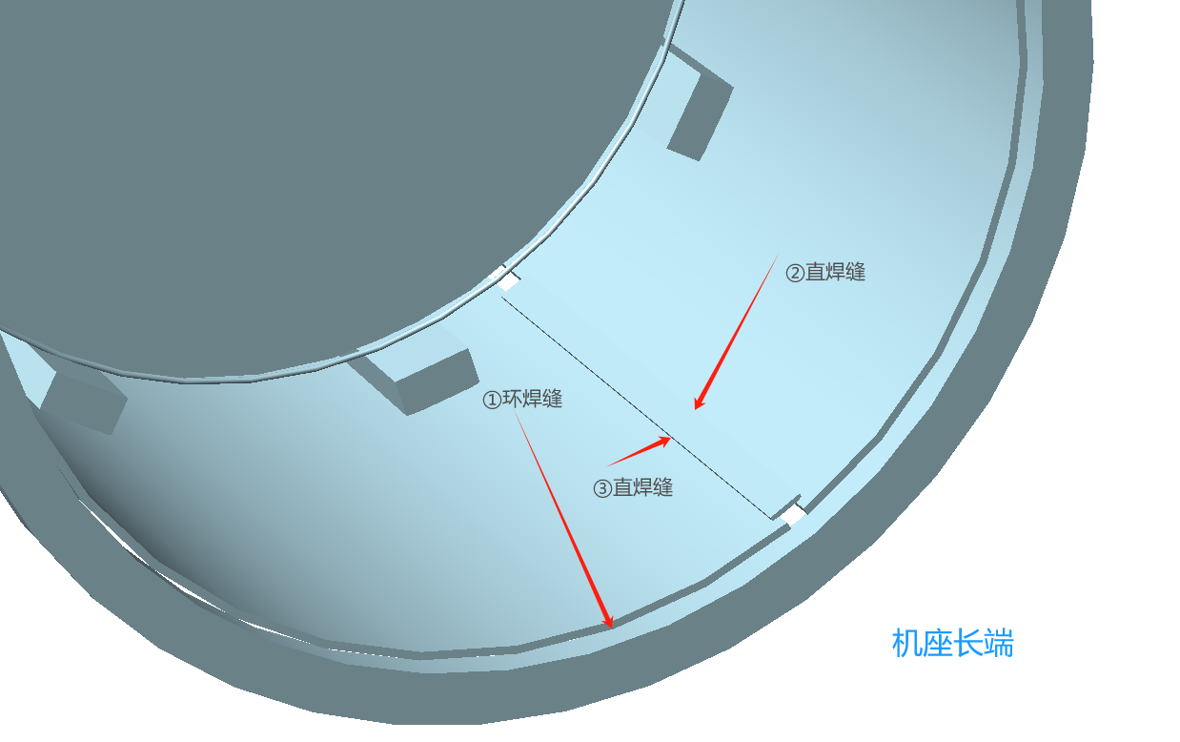

②、机座短端内侧

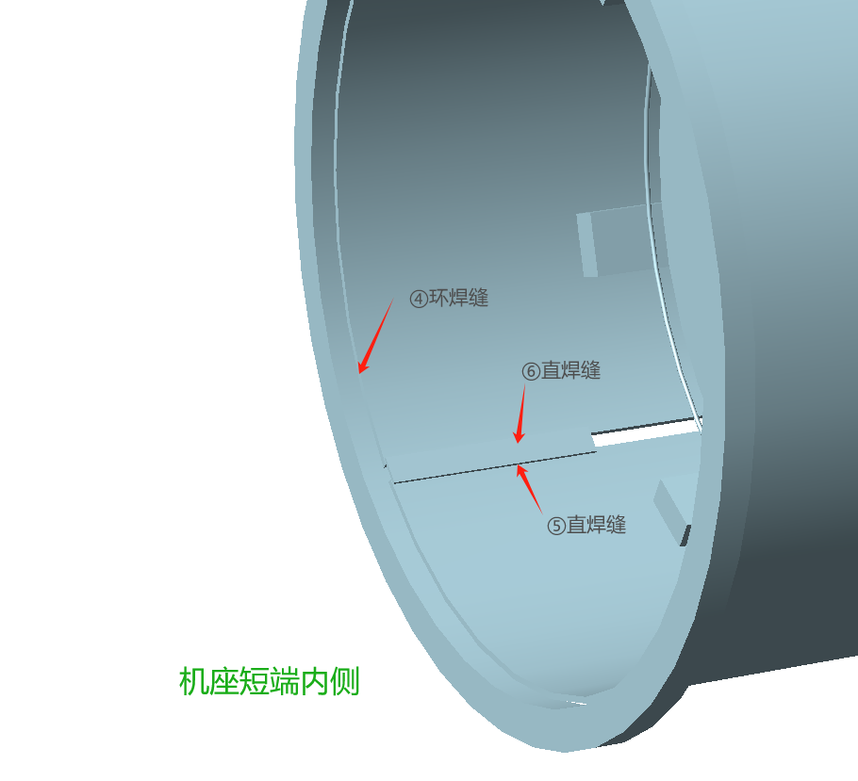

③、外侧

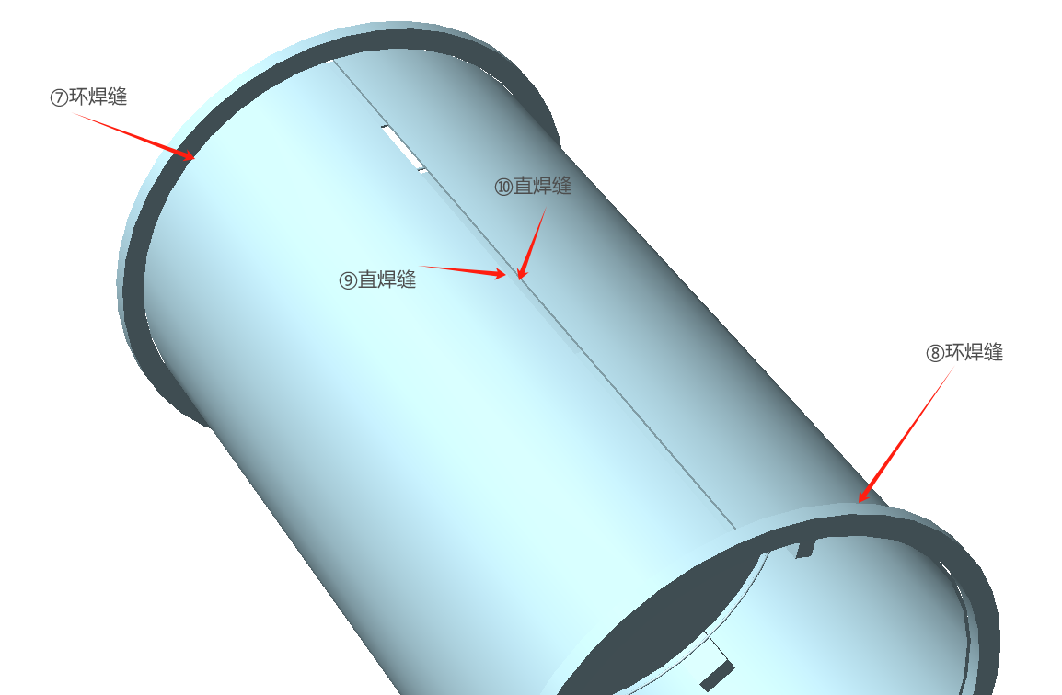

焊缝定义如上，序号顺序也代表焊接顺序，从①到⑩。总体原则：内侧先焊，再焊外侧。其中外侧的焊接顺序如若为了巡位和走位方便，需要调整，可提出并评估。

上述焊缝中，焊缝要求：焊缝厚度5mm（即焊角7mm），其中焊缝⑦和⑧为外观主焊缝，成型需要美观，过渡圆滑。总体的焊缝顺序如下图所示。

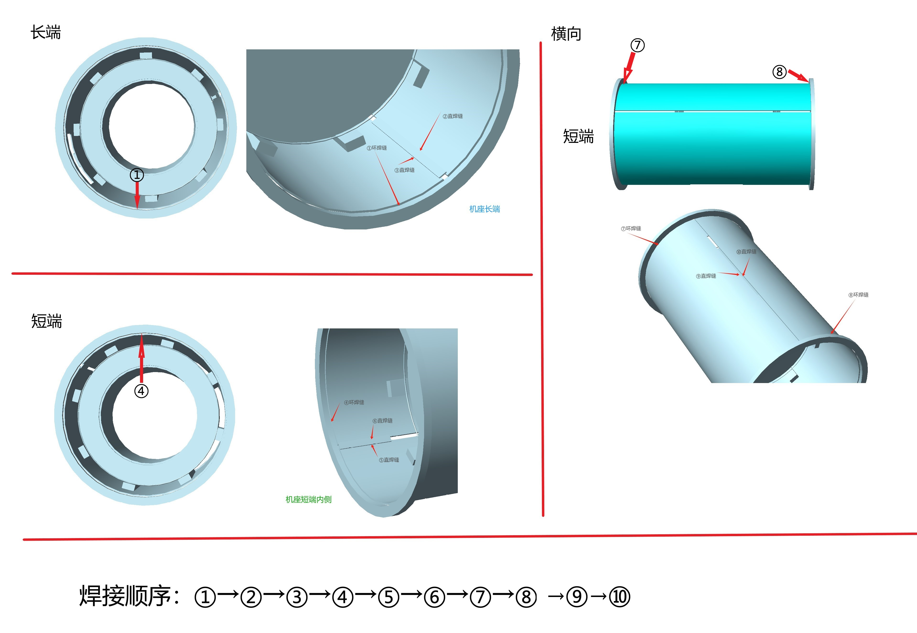

（2）工艺要求

1. 几何尺寸要求：

•焊缝的几何形状应该符合设计规范，包括焊缝的宽度、高度、余高、焊脚尺寸等，保证焊缝的外观质量和结构强度。

•对接焊缝需要满足规定的间隙要求，以确保熔融金属可以充分填满焊缝空间，形成优质的焊缝。

2. 焊缝质量要求：

•焊接过程中应避免裂纹、未熔合、未焊透、气孔、夹渣等焊接缺陷的产生。

•焊缝表面应光滑，无焊疤、咬边、烧穿等不良现象，必要时还需满足内部质量检测要求，如超声波探伤、X射线探伤等无损检测合格。

3. 定位精度要求：

•机器人焊接前，被焊接部件的装配精度必须满足焊接工艺要求，确保焊枪能够准确对准焊缝位置，以实现精确焊接。

4. 热输入控制：

•热输入应适当，过高可能导致热影响区过大、变形严重，过低可能导致焊接不足，因此需要根据材料类型、厚度、接头形式等因素精确控制焊接电流、电压、焊接速度等参数。

5. 焊接参数一致性：

•机器人焊接需要保证在连续作业过程中的焊接参数一致，以确保焊接质量的稳定性。

6. 工艺适应性：

•根据焊接材料的性质，选择合适的焊接方法和填充材料（桶装焊丝、盘装焊丝），并且能够适应不同类型机座的焊接需求。
- 生产能力分析
根据以上工艺分析，机器人焊接工作站生产节拍为：每班7.5小时，产出5个机座端环筒体工件，设备利用率按90％计算，其中考虑了系统维护、维修、更换气体、焊丝等因素。
五、设备的基本要求及主要技术参数:

1.工作环境
供电电源：380V±10％，50HZ±1％，220V±10％，50HZ±1％，
工作环境温度：-5℃～45℃
工作环境湿度：≤95％
压缩空气：0.4～0.6MPa
保护气体：二氧化碳气体
供水：0.2MPa
空气介质：无腐蚀性介质，有轻微粉尘，但通风良好
光线：充足
地基稳定性：良好
以上为买方工作环境，如设备对以上条件不适应，则必须说明并配置有关装置。

2、技术参数
2.1.工件材质、厚度及焊丝
材质：Q235，Q355 等
厚度：5-8m 焊丝：1.2
重量：≤3T
工件长度1.9米2米，
2.2焊接要求：
气保焊，工件焊缝主要圆焊缝、纵缝、平角焊接为主 。激光、弧压双形式跟踪。
2.3.焊接工艺要求和质量要求：
满足摆动焊接及平对接焊接。任意焊接模式、焊接电流条件下均能实现弧压跟踪功能，如不能实现请明确说明可实现跟踪的条件。
建议使用100%CO2，次选20% CO2，80% Ar。
国产焊丝（国标）（φ1.2，）。
焊缝成型好、均匀，无设备自身原因导致的焊接缺陷（咬边、焊瘤、凹陷、气孔及夹渣、裂纹、未焊透、未溶合等）。

3.1 设备构成详细配置清单
序号 | 产品名称 | 描述 | 数量 | 注释
1 | 机器人本体 |  |  | 进口名牌
2 | 机器人控制柜 |  |  | 国外名牌产品
2 | 非柔性控制电缆 |  |  | 国外名牌产品
2 | 彩色示教器及电缆 |  |  | 国外名牌产品
2 | 焊接电源系统 |  |  | 国外名牌产品
3 | 焊接电源 |  |  | 机器人专用数字焊接电源，额定电流500A,暂载率高100%。  机器人专用水冷焊枪。
3 | 机器人用送丝机 | 四轮送丝机 |  | 机器人专用数字焊接电源，额定电流500A,暂载率高100%。  机器人专用水冷焊枪。
3 | 机器人焊枪 |  |  | 机器人专用数字焊接电源，额定电流500A,暂载率高100%。  机器人专用水冷焊枪。
4 | 防碰撞传感器 |  |  | 国内知名品牌。（强制冷水箱）
4 | 水箱 |  |  | 国内知名品牌。（强制冷水箱）
4 | 机器人弧焊软件包 | 弧焊软件 |  | 机器人弧焊软件包。
4 | 标准弧焊软件 |  |  | 机器人弧焊软件包。  外部轴伺服翻转,负载3T
5 | 电弧跟踪 |  |  | 机器人弧焊软件包。
5 | 起始点寻位 |  |  | 机器人弧焊软件包。
5 | 多层多道 |  |  | 机器人弧焊软件包。
5 | 滚轮架单轴变位机（负载：3T) |  |  | 外部轴伺服翻转,负载3T
5 | 清枪器 | 清枪、剪丝、喷硅油。 |  | 国内知名品牌
6 | 机器人地轨 | 伺服电机原装轴卡、伺服放大器、光栅编码器及线缆； |  | 外部轴伺服
7 | 激光寻位 |  |  | 通过激光寻位及过程跟踪
8 | 系统控制集成 |  | 1 | 系统控制及集成。起始点控制
9 | 装配及调试费 | 现场装配及调试/陪产 | 1 | 免费来司进行培训，含现场机器人培训、焊接工艺调试及程序。
10 | 配品配件 |  | 1 | 随机附件，配品配件
注：空白处由投标方填写

3.2设备配置布局三维示意图（由投标方详细描述）

六、具体操作流程
- 操作者在装卸位置将待焊的工件装于焊接长轴滚轮架上，安装时将工件靠近一端防窜装置处安装，装好后，操作者退出并按启动按钮；
- 机器人利用线激光传感器找寻工件纵缝相对位置，并将至作为纵缝起点，机器人通过配合外部轴滑台行走完成纵缝焊接工作；
- 机器人控制外部轴滚轮架将工件旋转180°；
- 机器人利用线激光传感器找寻内环缝起始点特征并焊接；
- 通过控制外部轴滚轮架旋转，与机器人协同作业，完成内环焊接；
- 按此操作利用激光找寻工件外环缝并焊接，并重复另一侧环缝焊接操作；
- 操作者将之前焊好的成品取下来，再吊装新待焊工件过来；
- 并重复上面的操作。
- 首件构件编程后，同样的工件后期实现一键启动焊接（极端条件下可手动控制工件旋转工件环缝起点到焊接起点）

七、主要设备介绍（投标方详细介绍
  - 焊接机器人系统
系统需开放OPC等各种网络接口，满足MES\ERP等系统数据调用。
┄┄┄┄┄┄┄
┄┄┄┄┄┄┄┄
  - 焊接机器人本体
2.1机器人规格参数

技术参数

  - 焊接机器人附加功能介绍：

- 焊缝自动寻找功能：
- 电弧焊缝自动跟踪功能：

- 多层多道焊接功能 ：
  - 焊接设备技术参数

  - 机器人专用焊枪 及循环冷却水箱
  - 防碰撞传感器
  - 清枪站技术参数
- 底座及周边设施
- 激光跟踪（重点介绍激光跟踪系统功能及组成等）
- 长轴滚轮架
- 机械部分
- 电气部分
- 机器人地轨

- 电气控制系统（电气控制系统组成及工作控制功能等方面介绍）

工位外部启动盒

- 使用的主要外购部品的品牌（空白处由投标人填写）
序号 | 名称 | 型号 | 品牌 | 备注
1 | 机器人本体
2 | 清枪器
3 | 焊机
4 | 焊枪
5 | 长轴滚轮架
6 | 机器人地轨
7 | 按钮 |  | 施耐德
8 | 继电器 |  | 施耐德
9 | 插头 |  | 威浦/安普
10 | 减速机 |  | 纽氏达特 | 同等以上品牌
11 | 开关电源 |  | 台湾明纬 | 同等以上品牌
12 | 冷却水箱
13 | 自动润滑泵 |  | 贝奇尔

- 设备颜色
机器人本体、机器人控制柜、机器人用变压器等为原设备标准颜色。
机械本体、电器控制部分颜色，按现有二台机器人颜色配套，现有机器人颜色如下：
黄色小车平台色号：RAL-1016硫磺色
地轨护罩浅蓝色：RAL-6027葱绿色/蒂芙尼蓝
地轨灰色：RAL-7031煤灰色/蓝灰
白色：RAL-9003信号白
控制柜色号：RAL-7035浅灰色
克鲁斯机器人色号：RAL-2004纯橙色
清枪站色号：RAL-5005
- 文件资料
1、提供各相关设备使用说明书等相关资料（一式一份）。
2、设备及使用说明书的使用语言形式。
机器人、焊接电源、机器人控制器面板文字、示教器画面中文/英文。
3、机械、工装及电气图纸（一式二份）。
- 4、手册 软件操作和设置手册 （中文一册电子版/纸质如有； M-10iD/8L 的机械维修手册 （中文一册电子版/纸质如有）
- 供货周期
45天。
- 设备验收
1.设备验收分预验收和终验收共两次，预验收在投标方工厂进行，终验收在招标方工厂进行。
2.预验收合格后，双方代表签字后方可发运甲方。终验收合格后双方代表签字视为最终验收。
3.预验收：
3.1 预验收出席者以及验收时间由双方协商确定,费用招标方自理。
3.2 投标方组织样件试焊，经招标方确认后，方可组织预验收。
3.3 验收内容：
3.3.1 设备连续循环空运转检查。
3.3.2 设备配置、各功能操作展示。
3.3.3 按工序要求的条件及规定进行试焊，并检验样件焊接质量。
3.3.4 上述检测满足要求，视为预验收完成，双方签定验收纪要。
3.3.5 对在预验收时所出现的问题应在出厂之前予以完全整改完毕。
4 终验收
4.1、设备可连续运行，针对招标方工件，系统设备能够连续焊接10件合格的产品，质量符合招标方的工艺要求。
4.2、机器人系统连续正常工作，无故障运行48小时以上。
4.3、设备使用的电气件应全部采用国际名牌企业优质产品，电气走线严格按图纸进行，每根连线两端的号码必须清晰完整，线端子排上应贴有与连线号码相同的线号标记，而且应在电器配线图及原理图作相应的标记。
4.4、终验收合格后，双方签定验收纪要。

5、设备安装调试
1 、设备到达用户现场后，招标方负责机床的卸车、吊装等，并应及时通知乙方，乙方在接到通知后派安装调试人员七天内到达用户现场。
2、招标方负责电源和压缩空气到机床，但不启动电源和供气，机床用辅助品如油，油脂，
冷却液和润滑油由招标方提供，投标方需提前告知。投标方负责在现场免费进行检查和安装、调试、验收工作。

- 保修事项
本机座端环焊接机器人系统保修期为设备验收后12个月。若属正常使用状态下发生的故障破损，且在保修期以内的，进行无偿修理或部品更换。

第五章 投标文件格式
（正/副本）

投 标 文 件
（资格文件）

项 目 名 称：
招 标 编 号：

投标人名称 ：
日 期 ：

目 录
一、投标函
二、开标一览表
三、分项报价表
四、投标人资格证明文件
五、带“★”号条款响应表
六、法定代表人资格证明书
七、授权委托书
八、投标保证金缴交凭证
九、投标人基本账户信息
十、投标人提交的其它资料

一、投 标 函
致：厦工（三明）重型机器有限公司
根据贵方为 项目的投标邀请（招标编号： ），本签字代表（全名、职务）经正式授权并代表投标人（投标人名称、地址）提交下述文件：
1、投标文件内容：
1.1资格文件
1.2技术文件
1.3商务文件
1.4以 方式提供的金额为人民币 元的投标保证金。
据此函，签字代表宣布同意如下：
1.按本投标文件开标一览表中的价格进行报价。
2.投标人已详细审查全部招标文件，包括修改文件（如有的话）和有关附件，将自行承担因对全部招标文件理解不正确或误解而产生的相应后果。
3.投标人保证遵守招标文件的全部规定，投标人所提交的材料中所含的信息均为真实、准确、完整，且不具有任何误导性。
4.投标人将按招标文件的规定，及时签订合同并履行合同责任和义务。
5.本投标文件自开标日起投标有效期为：在招标文件所规定的期限内保持有效。
6.如果发生招标文件第二章投标人须知第12条所述情况，则同意招标代理机构不予退还投标保证金。
7.投标人同意按照招标采购单位要求提供与其投标有关的一切数据或资料，完全理解贵方不一定要接受最低的报价或收到的任何投标。
8.除投标人已在投标文件中明示差异的条款外，其余条款均视为投标人接受招标文件的条款（但招标文件有明确要求投标人做出承诺或说明的条款除外）。
9． （其他补充说明）。
投标人： （盖单位公章）
法定代表人或其委托代理人： （签字或盖章）
法定代表人或其委托代理人手机号码：
地址：
传真：
邮政编码：
年 月 日

二、开标一览表
招标编号：
投标货币：
货物名称 | 数量 | 投标总价  （含税/元） | 交货期 | 质保期
投标总价（含税）： 小写金额：
大写金额：

投标人： （盖单位公章）
法定代表人或其委托代理人： （签字或盖章）
年 月 日

三、分项报价表
招标编号：
投标货币：
产品名称 | 功能配置/技术参数 | 数量/单位 | 单价  单位：元 | 备注
合计
投标总价（含税）： 小写金额：
大写金额：

投标人： （盖单位公章）
法定代表人或其委托代理人： （签字或盖章）
年 月 日

四、投标人资格证明文件
项目名称： 招标编号：
序号 | 应提供的证明文件 | 对应投标文件页码
（1） | 1、投标人应具备独立的法人资格，并提供加载有统一社会征信代码的营业执照的复印件。
（2） | 2、投标人代表若不是法定代表人的，应提供法人授权书原件，并加盖投标人公章。
（3） | 3、投标人若非投标设备的制造商，则须提供制造商或国外制造商在国内合法的分支机构出具的授权函，原件备查。
（4） | 4、投标人同时通过以下认证且截止至投标之日前仍处于有效期的。  ①ISO9001质量管理体系认证证书  ②GB/T24001或ISO14001管理体系认证证书  ③GB/T28001或OHSAS18001职业健康安全管理体系认证  投标人应提供有效期内的证书复印件并加盖公章作为证明材料，并附上全国认证认可信息公共服务平台
（5） | 5、本项目不接受联合体投标

投标人应按招标文件要求提交的资格证明文件加盖投标人的单位公章后应在此项下提交。

投标人： （盖单位公章）
法定代表人或其委托代理人： （签字或盖章）
年 月 日

五、带“★”号条款响应表
项目名称： 招标编号：
序号 | 招标文件中带“★”号的条款 | 对应页码/响应情况
1
2
3
4
5 | ……

投标人： （盖单位公章）
法定代表人或其委托代理人： （签字或盖章）
年 月 日

六、法定代表人资格证明书

投标人名称：
地址：
姓名： 性别： 身份证号码：
职务： 联系电话：
系 （投标人名称）的法定代表人。
特此证明。
附：法定代表人身份证复印件

投标人： (盖单位公章)
年 月 日

七、授权委托书
本人 （姓名）系 （投标人全称）的法定代表人，现授权委托 （投标人代表姓名）为投标人代表，代表我方参加 （项目名称）项目（招标编号： ）招标活动，全权代表我方处理投标过程的一切事宜，包括但不限于：投标、参与开标、谈判、签约等。投标人代表在投标过程中所签署的一切文件和处理与之有关的一切事务，我方均予以认可并对此承担责任。投标人代表无转委权。
特此授权。
本授权书自出具之日起生效。
投标人代表: 性别：
身份证号： 单位:
详细通讯地址： 电话：
邮箱：

授权方
投标人全称（加盖公章）：
法定代表人（单位负责人）签字（或签章）：______________

接受授权方
投标人代表签字（或签章）：_____________________________
日 期：

后附：授权人和被授权人身份证复印件并加盖单位公章。

授权人身份证复印件并加盖单位公章

被授权人身份证复印件并加盖单位公章

八、投标保证金缴交凭证

1、在此项下提交的“投标保证金”材料可使用转账凭证复印件。
2、投标保证金是否已提交的认定按照招标文件第二章规定执行。

九、投标人基本账户信息
基本账户  开户银行 | 名称：
基本账户  开户银行 | 地址：
基本账户  开户银行 | 电话： | 传真：
基本账户  开户银行 | 联系人及职务：
基本账户 | 开户名称：
基本账户 | 账号：

投标人： (盖单位公章)

后附：投标人应附上中国人民银行发出的投标人企业基本账户许可证复印件或基本存款账户开户银行开具的《基本存款账户信息》复印件或开户许可证复印件并加盖投标人单位公章。

十、投标人提交的其它资料

投标人认为应提交的其他材料，可在此附件中提交。

投标人： （盖单位公章）
法定代表人或其委托代理人： （签字或盖章）
年 月 日

（正/副本）

投 标 文 件
（技术文件）

项 目 名 称：
招 标 编 号：

投标人名称 ：
日 期 ：

目 录
一、技术评分索引表
二、技术和商务偏离表
三、设备技术方案
四、设备供货组织方案
五、设备售后服务方案
六、其他

一、技术评分索引表
项目名称： 招标编号：
序号 | 评审项目 | 对应页码
1-1
1-2
1-3
1-4

投标人： （盖单位公章）
年 月 日
二、技术和商务偏离表
项目名称： 招标编号：
序号 | 招标规格 | 投标规格 | 偏离情况说明 | 对应页码 | 备注
注：投标人须对照招标文件“第四章招标内容及要求”的全部内容及要求，按以下方式填写：
①完全响应招标文件“第四章招标内容及要求”的，在上述表格中写明“我司完全响应招标文件第四章招标内容及要求的规格要求”；
②若投标规格和招标文件有偏离的，详细列明偏离的招标规格和投标规格，说明偏离情况，指明偏离内容对应的页码，并在最后加上“除上述偏离外我司完全响应招标文件第四章招标内容及要求的规格要求”。
投标人存在弄虚作假行为的，将依法承担相应的法律责任。

投标人： （盖单位公章）
年 月 日
三、设备技术方案
项目名称： 招标编号：

注：1、技术方案格式自拟，技术方案应包含按照“第四章招标内容及要求”确认的零部件配置及相关技术要求；

投标人： （盖单位公章）
年 月 日

四、设备供货组织方案
项目名称： 招标编号：

注：1、方案格式自拟；

投标人： （盖单位公章）
年 月 日

五、设备售后服务方案
项目名称： 招标编号：

注：1、方案格式自拟；

投标人： （盖单位公章）
年 月 日

六、其他

投标人认为应提交的其他材料，可在此附件中提交。

投标人： （盖单位公章）
年 月 日

（正/副本）

投 标 文 件
（商务文件）

项 目 名 称：
招 标 编 号：

投标人名称 ：
日 期 ：

目 录
一、商务文件内容

二、投标人免费提供的主要配件、附件和工具等清单
三、投标人有偿提供的易损件及常用配件等清单
四、其他

一、商务文件内容

项目名称： 招标编号：

注：1、投标人商务文件格式自拟，其中投标人综合实力应按“1.1投标人综合情况表进行编制”。

投标人： （盖单位公章）
年 月 日

1.1投标人综合情况表

项目名称： 招标编号：

投标人名称
注册地址
注册资金
企业规模简介
近年销售情况 | 必要项
制造加工能力
财务情况
获奖情况
注：上述表中可只简述相应内容，具体材料应按照以下顺序提供随本表后附：
- 注册资金证明；
- 企业规模；
- 同类产品2021年第一季度至2024年第一季度的销售情况（附合同复印件或中标通知书）；
- 制造加工能力；
- 财务报表（仅提供2021年度、2022年度、2023年度财务报表中的资产负债表、现金流量表、利润表）；
- 获奖情况。

投标人： （盖单位公章）
年 月 日

二、投标人提供的随机配件、附件和工具等清单
名称 | 单位 | 数量 | 不含税单价（元） | 金额（元） | 增值税率（%） | 增值税税额（元） | 价税合计（元）
合计
说明：1、上述材料已包括在投标报价中，不再计算。

投标人： （盖单位公章）
年 月 日

三、设备运行日常需更换的易损件及维修配件等清单
名称 | 单位 | 数量 | 不含税单价（元） | 金额（元） | 增值税税率（%） | 税额（元） | 价税合计（元） | 备注
合计
说明：1、上述报价不计入投标报价中，仅供招标人评标时参考，后续设备日常运行中招标人可自行决定供方；
2、中标人在合同签订后三年内不得对上述报价上浮，在价格下调时也应给招标人同等优惠。

投标人： （盖单位公章）
年 月 日

四、其他

投标人认为应提交的其他材料，可在此附件中提交。

投标人： （盖单位公章）
年 月 日

